**¡Haz esta prueba!**

|  |  |
| --- | --- |
| 2  3  1 | Desliza la banda por encima de la barra de madera. Haz dos bolas de plastilina que sean aproximadamente del mismo tamaño. Inserta una en cada extremo de la barra. Cuelga la barra y la plastilina de la banda y deslízala hasta que encuentres el punto donde la barra se balancea. Pista: Es posible que la banda no quede en el centro cuando la barra se encuentre perfectamente balanceada.  Manteniendo la barra balanceada, estira el brazo de modo que quedes sosteniéndola lejos de tu cuerpo. Mueve una de las bolas suavemente, de manera que la barra gire. ¿Qué observas? Pista: Pide ayuda para hacer que las bolas giren. ¡Es un poco difícil!  Luego haz una bola más grande y una más pequeña. Mueve la banda para que todo quede balanceado nuevamente e intenta hacer girar la barra. ¿Cambió algo? Pista: Si es necesario, puedes mover la banda hacia una de las bolas. |

*Los objetos en el universo interactúan de modo complejo pero predecible.*

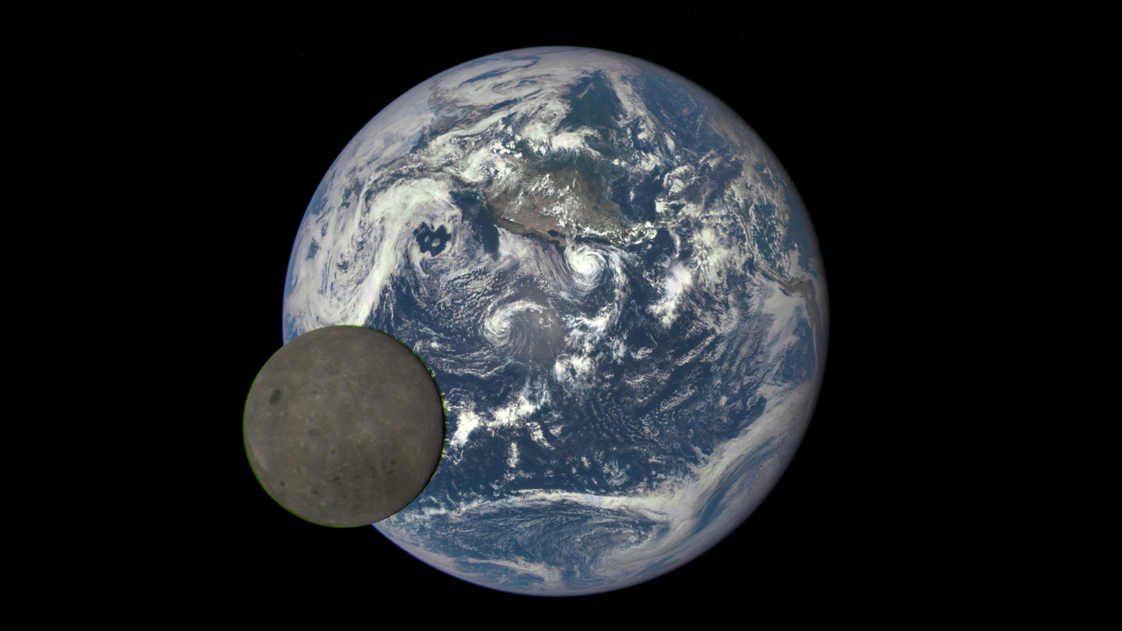**Las estrellas, los planetas, las lunas y otros objetos en el espacio orbitan unos alrededor de otros debido a la gravedad.** En esta actividad, creaste un modelo de dos objetos en órbita. Éstos en realidad están en órbita alrededor de un *centro de masa* compartido*.* Un centro de masa es la mitad exacta de todo el material, masa de un objeto o de una colección de objetos. Este centro de masa compartido, donde la barra del modelo se equilibra en la banda, se llama un *baricentro*. Si los dos objetos son aproximadamente del mismo tamaño, el baricentro se encuentra aproximadamente a media distancia entre los dos objetos. Si un objeto es más pequeño y el otro es más grande, entonces el baricentro está más cerca —y a veces adentro— del objeto más grande.

**Una cámara de la NASA muestra una vista excepcional de la Tierra y de la Luna desde una distancia de un millón de millas.**

Toda masa ejerce una fuerza gravitacional. La Tierra tira de la Luna y la Luna tira de la Tierra. La gravedad causa que la Tierra y la Luna orbiten alrededor de su centro de masa compartido. Este punto está dentro de la Tierra, pero no exactamente en el centro de la Tierra. Abreviando, decimos que la Luna orbita la Tierra, pero, más exactamente, las dos orbitan un punto compartido: ¡el baricentro!

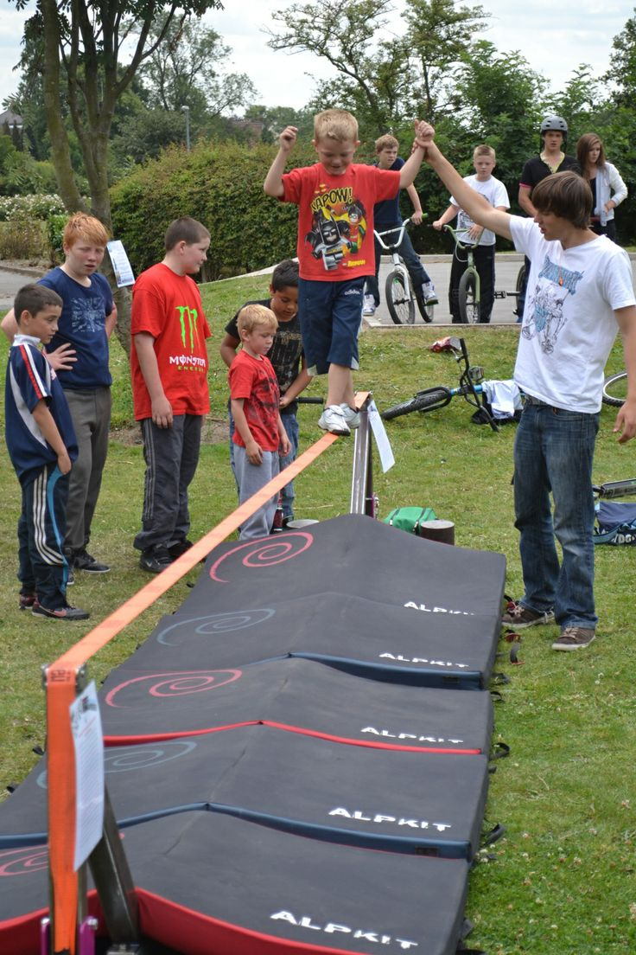**Los científicos de la NASA usan lo que sabemos de las leyes de la física para hacer nuevas predicciones y descubrimientos.** Los objetos se mueven a través del universo en forma dinámica pero predecible. Los científicos comprenden el concepto de un baricentro debido a los fenómenos que se pueden observar. Usan esta idea para lanzar y guiar naves espaciales, o para comprender las complejas interacciones entre lunas, planetas y galaxias en órbita.

Cada planeta, estrella y luna tienen un centro de masa. ¡Y así mismo nuestro propio cuerpo! Aunque no siempre nos demos cuenta, nuestro propio centro de masa nos ayuda a mantener el equilibrio, es lo que mantiene a nuestro cuerpo estable mientras caminamos, nos movemos y jugamos.

**Tener conciencia de su centro de masa ayuda a los niños a mantener el equilibrio.**